
① ＰＭ学習シート こんなトラブル解決したいコーナー
年 組 名前
１．みんなで調停練習をするお題にするために，あなたが学級でよく見たり聞いたり，
実際に体験するトラブル（けんか・誤解・対立など）を５分間以内に書いてください。
※出来事だけを書きます。誰かが悪いということを決めつけて書かないでください。
- いつ （ ）
- どんな場面や場所で（ ）
- どんなもめごとになっていた

- 解決は （ した ・ していない ・ わからない ）

①いつ （ ）
②どんな場面や場所で（ ）
③どんなもめごとになっていた

④解決は （ した ・ していない ・ わからない ）

２．どんな内容のトラブルが多い、どの程度のトラブルかなどグループで話し合って
分析シートにふせんを貼り付けましょう。

この出来事が解決出来れば安心できるクラスになる、という大切な材料です。
人の悪口や非難をせず、冷静に分析できるようお互いに気を付けて話を進めよう

３．今日の学習で感じたことや気付いたこと、あなたの考えなどを書きましょう。

② PM学習シート 納得のいく断り方・頼み方
年 組 番（ ）

（問題） 授業中、カズノリ君に「消しゴムを貸して」と言われた。ちょうど自分が使って
いるのですぐには貸せない。さて、どう断ったら納得してもらえるでしょう。

①～③の正しいセリフのを〇で囲みましょう。
- ア どうしたの？ イ 集中しているので無視する
② ア だから忘れ物に気をつけてって言われたじゃん イ そっかあ、それは困るよね。

- ア 今は無理かな。でも使い終わったら貸せるよ。
イ どうしようかな。ちょっと考えておくよ。
ウ 無理。貸す気はないよ。
断り方ポイント
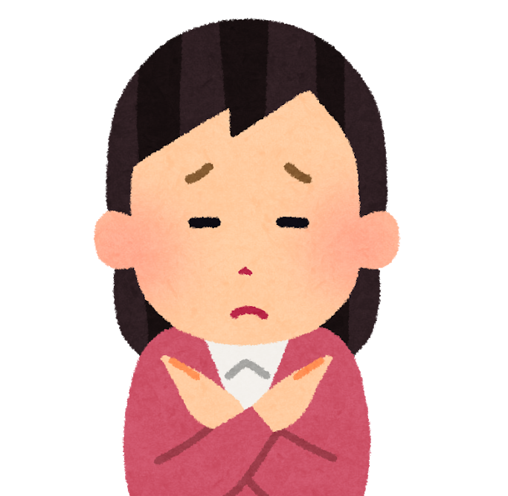
１．要求の理由を聞く 「どうしたの？」など ２．断る 「ごめん～なんだ」など
３．自分にできることを提案 「～だったらできるよ」など ４．断ったことをあやまる
「力になれなくてごめんね」

練習１ 放課後テルミさんに「委員会の仕事で遅くなるから玄関で待っていてほしい」と頼まれた。
今日は習い事なのでどうしても待てない。場面を想像しながらセリフを書きこみましょう。
書き終わったら、心の中で、そのセリフを話す練習をしましょう。
①
②
③
④

練習２ 次の日曜日にトモコさんに遊ぼうと誘われた。遊びたいところだが、違うクラスのゆかりさんとすでに約束して
いて、ゆかりさんはトモコさんとは遊びの趣味も違っているため一緒には遊べない。
書き終わったら、心の中で、そのセリフを話す練習をしましょう。
①
②
③
④
ロールプレイ 練習１・２の内容を頼む役・断る役・評価する人 の３人グループで役を交替しながら演じる
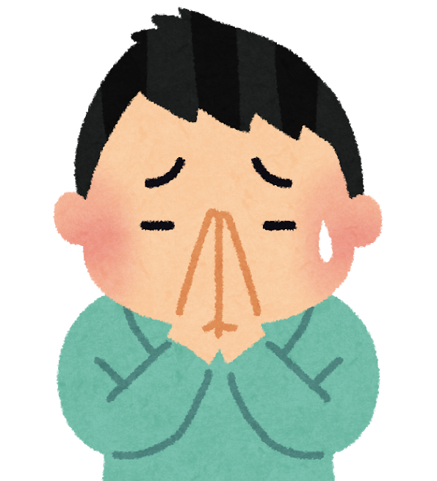
頼む人役 のお願いの仕方ポイント
１．相手の様子を聞く 「今、大丈夫」など ２．要求を伝える 「～してくれないかな」など
３．理由を伝える 「～だから…なんだ」など４．自分にできることを提案「そのかわり～するから」
５．お礼 ※断られた時も必ず言う

【ふりかえりコーナー】 （今日の授業に関する感想や発見、考えたことなどを書いて残しましょう。）

③ PM学習シート 頼み方練習シート

年 組 番（ ）

- 下記の伝え方ポイントを確認します。下の（例）を参考に
（例）給食当番で急いでいる時、
水道に並んでいる同級生に
先に水道を使わせて欲しいと
お願いする場面。
- ～さん、ちょっといいかな？
- 先に水道を使わせてくれない？今、給食当番で急いでいるんだ。
- ～さんが使いたい時は譲るからさ。(OKでもNOでも)ありがとね。

相手の都合を聞く

次に事情と
お願いを伝える

代替案や御礼
(そのかわり～)

「無理」「やだ」の単語で済ませているけケースが多いのでは…？

次に、設定の１か２で書きやすい方を１つ選び、記入してください。
設定１ 委員会の仕事が急に入ったため，クラスの友だちに給食当番をかわってもらいたい時のセリフを３つに分けて書きましょう。
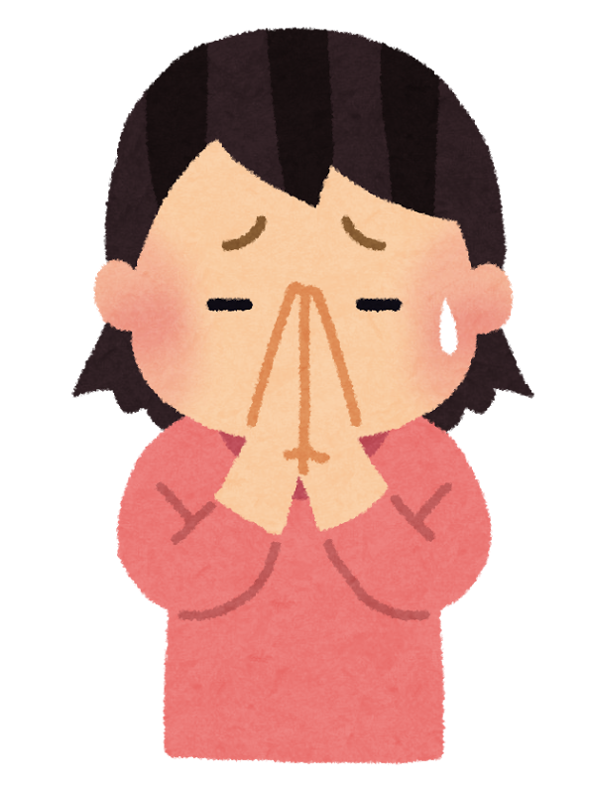
１．
２．
３．

設定２ 同級生たちが鬼ごっこをしている。自分もぜひ仲間に入れてもらいたいけれど、みんな熱中していて気付いてはくれない。それでも入れてもらいたくてなんとか入れてくれるよう頼む場面。
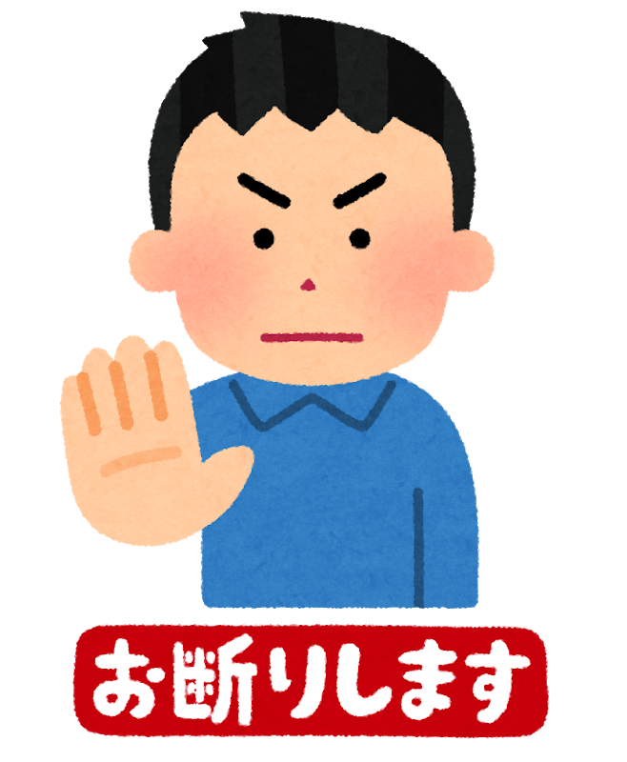
１．
２．
３．

- その場面を想像しながら、セリフを隣同士で実演します。
お互いに、セリフ内容や言い方について「１０点満点で点数をつけてあげます」
⇒満点に近づくにはどのように改善したらよいのかお互いにアドバイスをあげる。

⇒アドバイスをもらったらもう一度実演し合いましょう。
合格点だったら思い切り誉め合います。
１～５点…もっとよくできそう(誤解される可能性あり)
６～８点…人によって納得(不満に思う人もいるかも)
９～１０点…誰が聞いても完璧に納得できそう


④ PM学習シート 聞き方上手になるために練習シート
年 組 番

めあて：「話しやすい相談相手になろう」

１．落ち込んだ様子のＡ君役を話す人、相手役のセリフを話す人を決定する。
２．それぞれの役のセリフを矢印に沿って読みあわせをします。
相手役は正しいセリフのみ選んで話します。選ぶときにはA君役の人と相談しながら選びます。
A君のセリフ | 声をかけに来た同級生のセリフ
いつもは元気なのに落ち込んでいる様子  A「はぁ…」  理由は言わないが、なにかありそう  A「別に…俺なんかのこと気にしないで」  A「B君に無視されているんだ…。昨日の休み時間のサッカー以来。俺は何にもしていないのにさ。」  A「う～ん、なんで無視するのか聞きたい。」  A「ありがとう。ちょっと元気出たよ」 |   まずは声をかける  ㋐ 「どした？A君が元気ないとこっちまで  暗くなっちゃうよ。」  ㋑ 「どした？A君はいつもうるさいから  元気ないぐらいがちょうどいいんだけど。」  事実を引き出す  「力になれるかわからないけど話してみて。」  気持ちに共感する  ㋒ 「それは苦しいよね。わかるよ。  B君ってイヤだよね。」  ㋓ 「それは苦しいよね。わかるよ。  無視ってイヤだよね。」  ㋔ 「う～ん、本当に無視されているのか怪しいなあ。君は勘違いが多いからさ。」  解決策に向けた行動につなげる  「A君はB君にどうして欲しい？」  提案する  ㋕ 「困っているってこと先生に話してみるよ。」  ㋖ 「僕からBに話してみようか？」  ㋗ 「先生に相談する？僕から聞いてみる？  自分で聞いてみる？どれにしたい？」  ㋘ 「ガツンと勇気を出して自分で聞こうぜ！」  「うまくいくかは分からないけど、  解決できるように応援はするからね」

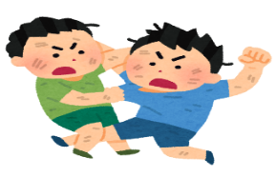
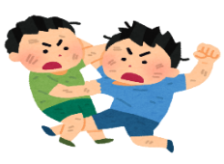
⑤ PM学習 調停体験シート
年 組 番 氏名

１．Ａ君・Ｂ君役を話す人、調停役の上級生の役のセリフを話す人を決定する。
２．それぞれの役のセリフを矢印に沿って読みあわせをします。
調停役は正しいセリフのみをグループ全員で相談しながら選んで話します。
A君B君のセリフ | 調停に来た上級生のセリフ
A「ファウルだよ。ルール守れないならサッカーに入らないでよ！」  B「ファウルじゃないし！勝手にファウルとか決めるなよ！」  （相手の非を互いに上級生に訴える）  A「こいつ、ファウルしたのにストップしないんだ。」  B「Aが勝手にファウルってきめつけてさ！！」  A「誰かがケガをしたらつまらないし、サッカー禁止になるから乱暴なプレーはやめてほしい。」  A「う～ん、キツイ言い方をしちゃったかな。」  B「意味わかんない。いじめだ！って思った…」  B「無視したことかな。」  A「うん。いつも責めてしまってごめんね。」  B「ぼくも危ないサッカーをしていてごめんね。」 | まずは声をかける  ㋐ 「悪いのはどっちだ？こらしめてやる。」  ㋑ 「どうした？このままだとケンカになってケガしちゃうよ。」  事実を引き出す  「事情を聞きたいから。落ち着いて話してみて。」  心情を引き出す  「そっかあ、そのときはどう思った？相手にはこうして  欲しかった、とかある？」  共感する  ㋒ 「そうだよね。乱暴なプレーはいやだよね。」  ㋓ 「そうだよね。安全にサッカーをして欲しかったんだね。」  ㋔ 「う～ん、本当に乱暴なプレーだったのか怪しいなあ。」  自省を促す  「A君は相手を怒らせるようなことは何もして  いなかったのかな？」  「今度はB君に聞くね。ファウルって言われるときに  どんなことを思ってたの？」  「どうすればファウルになるかわからなかったんだもんね。  B君はA君を怒らせるようなことはなかった？」  「二人とも認めてくれてありがとう。」  提案する  ㋕ 「じゃあ、A君はB君にファウルのことを詳しく教えて  あげて、B君もケガをしないように少し力を抜いて  プレイしたら？」  ㋖ 「今度、同じ場面があったら、３秒前の位置から  プレーをやり直してみたら？」  ㋗ 「両チームからその時だけ判定員を何人かずつ  出して判定するようにしたら？」  「どうかな？二人とも納得出来たらお互いに謝って、またサッカーを始めなよ？」

⑥ PM学習シート 仲間を調停する場面での提案
氏名
めあて「ポイント生かして掃除でのトラブル場面を解決しよう」

場面：掃除時間 登場人物：班長A君 メンバーBさん C君 Dさん
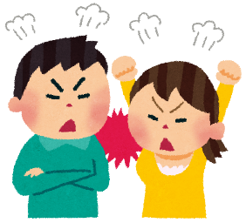
A「おしゃべりしないでそうじして！」
B「おしゃべりしてないし！」
A「昨日だってそうやって先生に注意されたばっかりじゃん」
B「班長だからって偉そうにするな！」
C「いちいち班長にさからうなよ！そして班長も注意してばっかりでうるさい！」
このあとは、さらに雰囲気が悪くなり，結局全員が注意されてしまった…



そうじの時間のこんな場面を何とかして、みんなが掃除に集中できるよう解決するには，Cはどのように調停すればよかったのでしょう。
ポイントや二人の言い分をもとにC役のセリフを考えてロールプレイをしてみましょう

ポイント：どちらの意見（事情や本当の気持ち）も平等に聞く・二人が納得できるような提案をする

Aの言い分
・わりと大きな音量で話し声が聞こえるから班長として注意した。
・おしゃべりで注意されたばかりだからしっかりやりたい。
Bの言い分
・１年生にぞうきんの場所を聞かれたから丁寧に教えていただけ。
・そのあとで自分の仕事をやるつもりだった。
VS

手順① Aの「おしゃべりしないで掃除して」からロールプレイをスタート
② Cは、A/Bの言い分を聞き出してから、解決するための提案をする。
③ A/BはCの話し方や提案に納得出来たら謝る時には下の内容を言って解決する
↓

B：「昼休みに何して遊んだの？」っていう関係ない話も少ししたんだ。ごめんね。」と正直に話す
A：「おしゃべりだとはじめから
決めつけてしまったね。ごめんね」

【ゴールまでたどりついたら】
① 評価者の感想・アドバイスを聞く ② 役割を交替する
自己評価 | 授業をやってみての感想（気付き・考えたこと・感じたこと）
① 自分やまわりの人のためにも
真剣に活動に取り組んだか
A ・ B ・ C ・ D ・ E
② 日常生活で生かせそうな
練習ができたか
A ・ B ・ C ・ D ・ E
③ アドバイスを生かして２回目のロールプレイ

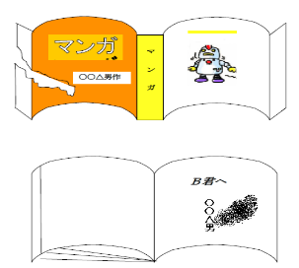
⑦ PM学習シート ある小学校で実際に起こった
「マンガの貸し借り トラブル」を調停しよう

Ａ君 「おもしろそうなマンガ本だね。読み終わったら貸して？」
Ｂ君 「うーん、あまり貸したくないんだよね。作者のマンガ家のサイン付きだから。」
Ａ君 「すごいじゃん。おれもファンなんだ！大事にするから貸してよ。」
Ｂ君 「え、そうなの？しょうがないなあ。なるべく早く返してね。」
Ａ君 「うん、分かった。だいじょうぶだよ。」（Ａ君は，マンガを家にもち帰る。）
２週間後，
Ｂ君 「ぼくのマンガ，もう読み終わったよね？そろそろ返してくれない？」
Ａ君 「え～まだ借りていたかったけど・・・はい、どうもね。」（ふくろに入れてマンガを返す。）
次の日、
Ｂ君 「昨日のマンガだけど、表紙が破れていてサインも汚くなってるじゃん，どういうこと？」
Ａ君 「は？そんなの知らないよ。」
Ｂ君 「知らないわけないだろ。いつもA君はそう言ってウソつくんだよな。」
Ａ君 「なんだと！ウソなんかついてないし！」
Ｂ君 「大事なマンガをどうしてくれるんだよ！絶対弁償してよね！」
Ａ君 「なんでおれが弁償しなきゃいけないんだよ！」
Ｂ君 「この無責任！やっぱり，マンガを貸さなきゃよかった。許さないし、もう遊ばないから！」
Ｂ君は，Ａ君をつきとばしました。
Ａ君 「痛いな！そうやってすぐに暴力をふるうやつと，だれが遊ぶか！おまえだって，おれのカードをまだ返してないじゃん！おれだって，許すもんか！」
このように口げんかになり，その後，元気なく一人で過ごしていました。
２人とも仲直りをしたいけど，相手に聞きたいことや許せない気持ちもあって仲直りできない様子。

Ａ君とＢ君の様子をクラスの仲間であるＣさんはそばで見ていました。Cさんは、Ａ君とＢ君の問題を解決するために，どんなことを聞き出し，どんな提案をしたらよいと思いますか。その内容を考えよう。
学習の流れ
１．聞き出す内容、提案を考える（全員がCになったつもりで）

２．聞き取りタイム
A君、B君はカード（うまく言えずにいることが書いてあるカード）を先生から受け取ったらスタート

３．良かった点や改善点を話し合う
（質問や言葉がけに対して、A・Bを入れて班で話し合う）

４．各班からの発表 （解決に役立った・役立つ工夫をまとめる）



PM学習 仲間のけんかを調停する場面
「何を聞き出し、どんな気持ちを引き出したら解決できる？」

年 組 氏名

① 聞き取りへの作戦タイム （５分）
解決のためにあなたは、二人に何をどのように質問したり言葉をかけたりすればよいと思いますか。
Aへの質問やかける言葉 | Bへの質問やかける言葉
ヒント：なぜ二人とも怒っているのかをはっきりさせなければ解決に向けた話し合いははじまりませんね。
そのほかに仲直りに役立ちそうな質問や言葉がけをどんどんメモしましょう

② 担当決めと聞き取り・解決タイム（５分） 自分の担当役は（ A ・ B ・ C ）

③ グループでの話合いの振り返り（個人記入５分 発表５分 班としての意見をまとめる１０分）
個人の意見をふせんに書く 例
「話を最後までしっかり聞いてから答えてあげてね」と声をかけたので落ち着かせられた。 おさむ
・よかった言葉や工夫
・もっとこうしたらよさそうだ

④ 班ごとに紹介タイム（５分×３）
例 「私たちの班では、こういう工夫ができました。（紹介する）
こんなふうにするともっとよい解決ができるはずだということになりました。（実演して見せる）」

感想 ・自分に役立ちそうだなと思ったことは？・今後やってみたい場面は？・１時間を振り返って

